**به نام خدا**



**تمرین شماره2**

**برنامه ریزی تصادفی**

**احمد امامی**

**99207521**

پاییز 1400

**سوال 1 – صفحه­ی 48**

1. Consider a continuous uniform distribution of the type ξ ∼U[4−a,4+a] , with 0 < a ≤ 4 . Obtain the optimal chance constraint solution as a function of a

برای حل این سوال نیز 3 حالت متفاوت را باید بررسی کنیم. در سفری که به گره­ی C می­رویم ممکن است یک، دو و یا سه گره­ی مجاور دیگر را بازدید کنیم. برای هر حالت احتمال عدم بوجود آمدن خرابی (کمبود موجودی) را بررسی می­کنیم:

**حالت 1: تقاضای گره­ی C به همراه 3 گره­ی دیگر در یک سفر پاسخ داده شود**

این حالت زمانی میسر خواهد بود که در یک سفر تقاضای تمام گره­ها پاسخ داده شود. در نتیجه تقاضای گره­ی C باید کم­تر از 4 باشد.

$$p\left(6+ζ\right)≤10→p\left(ζ≤4\right)=\int_{4-a}^{4}{\frac{1}{2a}} dζ=\frac{1}{2a} \left(4-\left(4-a\right)\right)=\frac{1}{2a}*a=0.5$$

مشاهده می­شود که مقدار احتمال بالا در همه­ی شرایط برابر با 0.5 خواهد بود و این بدین معنا است که در حالت اول به هیچ وجه امکان دستیابی به سطح اطمینان 95 درصد وجود ندارد. بهترین مسیر در این حالت مسیر (0,A,B,C,D,0) است.

**حالت 2: تقاضای گره­ی C به همراه 2 گره­ی دیگر در یک سفر پاسخ داده شود**

در این حالت تقاضای گره­ی C باید کم­تر از 6 باشد تا در سفر دچار کمبود ظرفیت و خرابی نشویم.

$$p\left(4+ζ\right)≤10→p\left(ζ≤6\right)=\int_{4-a}^{6}{\frac{1}{2a}} dζ=\frac{1}{2a} \left(6-\left(4-a\right)\right)=\frac{2+a}{2a}$$

همان­طور که می­بینیم احتمال فوق به مقدار a وابسته است. درنتیجه به ازای مقادیر متفاوت a میزان سطح اطمینان متفاوتی برای این حالت خواهیم داشت. برای اینکه حالت 2 بتواند سطح اطمینان مد­نظر مسئله را برآورده کند باید داشته باشیم:

$$0.5+\frac{1}{a}≥0.95→\frac{1}{a}≥0.45→a≤\frac{100}{45}=2.22$$

در نتیجه اگر مقدار داشته باشیم $0≤a≤2.22$، با سطح اطمینان 95 درصد بدون بوجود آمدن خرابی مسیر را طی خواهیم کرد. بهترین مسیر ممکن با کم­ترین مسافت در این حالت مسیر (0,D,0,A,B,C,0) است.

**حالت 3: تقاضای گره­ی C به همراه 1 گره­ی دیگر در یک سفر پاسخ داده شود**

در این حالت تقاضای گره­ی C باید کم­تر از 8 باشد تا در سفر دچار کمبود ظرفیت و خرابی نشویم.

$$p\left(2+ζ\right)≤10→p\left(ζ≤8\right)=\int_{4-a}^{8}{\frac{1}{2a}} dζ=\frac{1}{2a} \left(8-\left(4-a\right)\right)=\frac{4+a}{2a}$$

در این حالت نیز مانند حالت دو میزان سطح اطمینان حاصله به مقدار a بستگی دارد در نتیجه برای رسیدن به سطح مطلوب 95 درصد باید داشته باشیم:

$$0.5+\frac{2}{a}≥0.95→\frac{2}{a}≥0.45→a≤\frac{200}{45}=4.44$$

با توجه به آنکه $0<a≤4$، در نتیجه در این حالت به ازای تمام مقادیر a به سطح اطمینان 95 می­رسیم. بهترین مسیر ممکن با کم­ترین مسافت در این حالت مسیر (0,A,D,0,B,C,0) است و جواب بهینه­ی مسئله­ی ما می­باشد.

**سوال2 – صفحه­ی 48**

مانند مسئله­ی قبل 3 حالت را بررسی می­کنیم. تنها تفاوت این است که احتمالات حاصله در این مسئله تابعی از انحراف معیار $σ$ خواهد بود.

**حالت 1: تقاضای گره­ی C به همراه 3 گره­ی دیگر در یک سفر پاسخ داده شود**

$$P\left(6 + ζ ≤ 10\right)= P\left(ζ ≤ 4\right)= P\left(z ≤\frac{4-4}{σ}\right)=p(z≤0)= ϕ(0) = 0.5$$

با توجه به آنکه توزیع نرمال حول میانگینش دارای تقارن است در نتیجه میزان سطح اطمینان حالت اول مجددا برابر با 0.5 خواهد بود و هیچ موقع به سطح اطمینان 95 درصد نخواهد رسید.

**حالت 2: تقاضای گره­ی C به همراه 2 گره­ی دیگر در یک سفر پاسخ داده شود**

در این حالت تقاضای گره­ی C باید کم­تر از 6 باشد تا در سفر دچار کمبود ظرفیت و خرابی نشویم.

$$P\left(4 + ζ ≤ 10\right)= P\left(ζ ≤ 6\right)= P \left(z ≤\frac{6-4 }{σ}\right)=ϕ(\frac{2}{σ})$$

با توجه به جدول توزیع نرمال خواهیم دید که به ازای مقادیر بزرگ تر از 1.65 مقدار $ϕ(x)$ بیشتر از 0.95 است. در نتیجه مقدار $\frac{2}{σ}$ باید بیش­تر از 1.65 باشد.

$$\frac{2}{σ}≥1.65→σ≤3.3$$

به ازای برقراری نامساوی فوق، در حالت دوم به سطح اطمینان 95 درصد خواهیم رسید.

**حالت 3: تقاضای گره­ی C به همراه 1 گره­ی دیگر در یک سفر پاسخ داده شود**

در این حالت تقاضای گره­ی C باید کم­تر از 8 باشد تا در سفر دچار کمبود ظرفیت و خرابی نشویم.

$$P\left(2 + ζ ≤ 10\right)= P\left(ζ ≤ 8\right)= P \left(z ≤\frac{8-4 }{σ}\right)=ϕ(\frac{4}{σ})$$

مانند حالت قبلی برای اینکه به سطح اطمینان 95 درصد برسیم، مقدار $\frac{4}{σ}$ باید بیشتر از 1.65 باشد:

$$\frac{4}{σ}≥1.65→σ≤6.6$$

به ازای مقادیر انحراف معیار کوچیک­تر از 6.6 به سطح اطمینان 95 درصد می­رسیم.

**سوال 1 – صفحه­ی 50**

**Stochastic programm**

مسئله را به شکل زیر مدل می­کنیم:

${:x}_{i}$ تعداد صندلی اختصاص داده شده از نوع i در هواپیما i={1,2,3}

First class : i=1 business class : i=2 economy class : i=3

$:y_{is}$ تعداد صندلی فروش رفته از نوع i تحت سناریوی s S={1,2,3}

توجه داشته باشیم که در این مسئله متغیر x تصمیم مرحله­ی اول ما است و y ها یا همان مقادیر فروش تصمیم مرحله ی دوم هستند و پس از تحقق سناریو­ها اخذ می­گردند. با اطلاع از این موارد تابع هدف و محدودیت­های مسئله به شکل زیر خواهد بود:

$$\max{\sum_{s}{\frac{1}{3}(3y_{1s}+2y_{2s}+y_{3s})}}$$

$$s.t \left\{\begin{aligned}2x_{1}+1.5x_{2}+x_{3}≤200 \\ y_{11}≤20 , y_{21}≤50,y_{31}≤200 \\ y_{12}≤10 , y_{22}≤25,y_{32}≤175 \\ y_{13}≤5 , y_{23}≤10,y_{33}≤150 \\ y_{is}≤x_{i} \\ x_{i}≥0 ,y_{is}≥0 \end{aligned}\right.$$

پس از کد کردن مسئله در پایتون جواب بهینه به شکل زیر خواهد بود (فایل کد و خروجی­ها به پیوست ضمیمه گردیده):

$$ovjective=RP=208.333$$

$$x_{1}=10 , x_{2}=20 , x_{3}=150$$

$$y_{11}=10 , y_{21}=20 , y_{31}=150$$

$$y_{12}=10 , y_{22}=20 , y_{32}=150$$

$$y_{13}=5 , y_{23}=10 , y_{33}=150$$

برای درک بهتر جواب می­توان آن را به صورت جدول زیر نیز ترسیم نمود:

|  |  |  |  |
| --- | --- | --- | --- |
| Economy class | Business class | First class | سناریو |
| 150 | 20 | 10 | 1 |
| 150 | 20 | 10 | 2 |
| 150 | 10 | 5 | 3 |

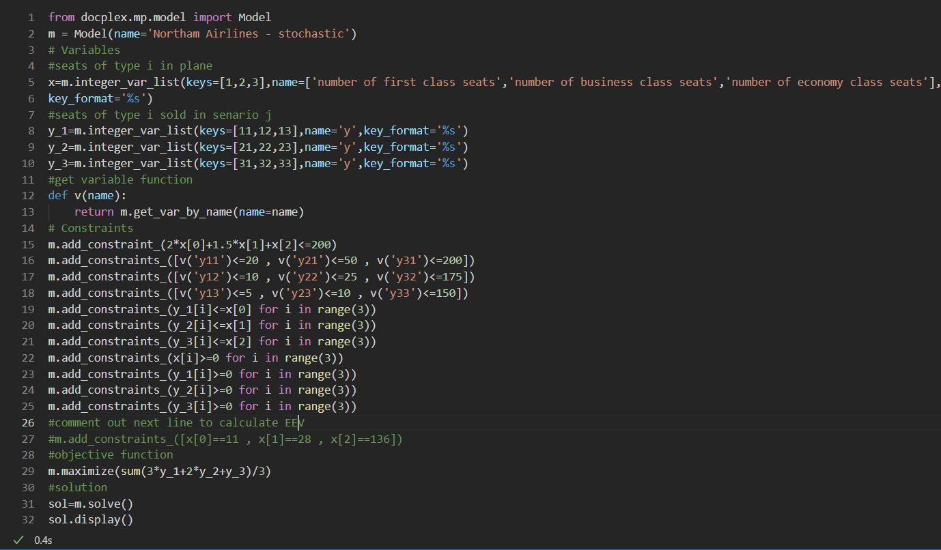

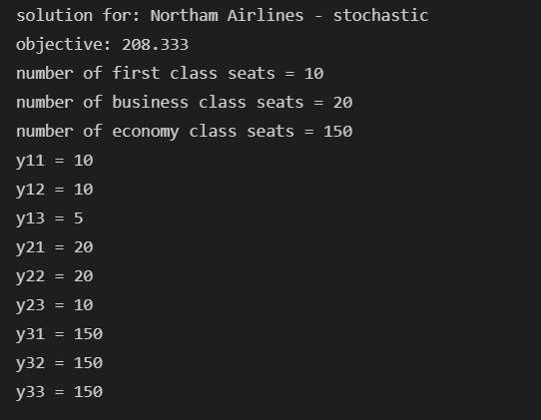

کد و خروجی متناظر با مسئله­ی stochastic را در تصاویر بالا مشاهده می­کنید. خروجی این قطعه کد مقدار RP را به ما می­دهد.

**Expected value problem**

در این حالت سناریو­ها را نادیده می­گیریم و فرض می­کنیم که میزان حداکثر فروش برای هر نوع صندلی را میانگین 3 سناریو در نظر می­گیریم:

$:y_{i}$ تعداد صندلی فروش رفته از نوع i

$$\max{z=} 3y_{1}+2y_{2}+y_{3}$$

$$s.t \left\{\begin{aligned}2x_{1}+1.5x_{2}+x_{3}≤200 \\ y_{1}≤\frac{35}{3} \\ y_{2}≤\frac{85}{3} \\ y_{3}≤\frac{525}{3} \\ y_{i}≤x_{i} \\ x_{i}≥0 ,y_{i}≥0 \end{aligned}\right.$$

جواب بهینه­ی مسئله فوق پس از کد کردن در پایتون بدین ترتیب است:

$$objective=EV=225$$

$$x_{1}=11 , x_{2}=28 , x_{3}=136$$

$$y_{1}=11 , y_{2}=28 , y_{3}=136$$

حال باید مقدار EEV را محاسبه کنیم. برای محاسبه­ی آن نیاز داریم تا مقادیر تصمیمات مرحله­ی اول مسئله­ی امید ریاضی را در مسئله­ی احتمالی جایگزین کنیم. بدین ترتیب جواب بهینه­ی 204 حاصل خواهد شد.

حال می­توانیم مقدار vss یا value of stochastic solution را بیابیم:

$$VSS=EEV-RP=204-208.333=-4.333$$

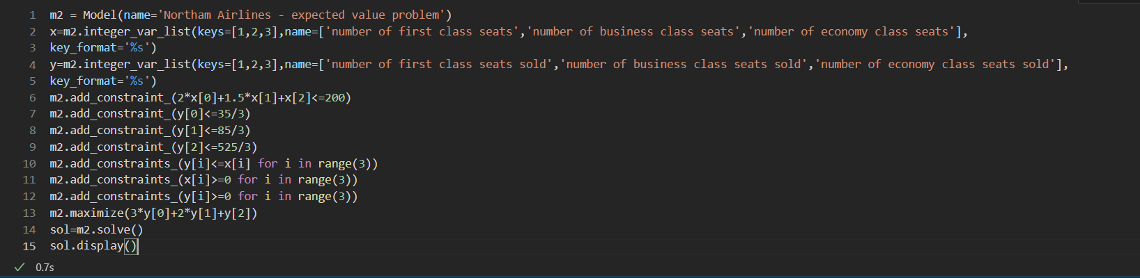

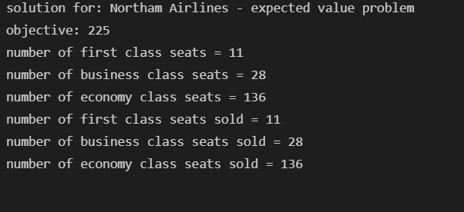

کد و خروجی مساله­ی expected value را در تصویر بالا مشاهده می­کنید. خروجی این قطعه کد مقدار EV را به ما می­دهد. سپس با جایگذاری مقادیر x حاصله از این مدل در مسئله­ی تصادفی مقدار EEV حاصل خواهد شد.

**سوال 3 – صفحه­ی50**

The Clear Lake Dam controls the water level in Clear Lake, a well-known resort in Dreamland. The Dam Commission is trying to decide how much water to release in each of the next four months. The Lake is currently 150 mm below flood stage. The dam is capable of lowering the water level 200 mm each month, but additional precipitation and evaporation affect the dam. The weather near Clear Lake is highly variable. The Dam Commission has divided the months into two two-month blocks of similar weather. The months within each block have the same probabilities for weather, which are assumed independent of one another. In each month of the first block, they assign a probability of 1/2 to having a natural 100-mm increase in water levels and probabilities of 1/4 to having a 50-mm decrease or a 250-mm increase in water levels. All these figures correspond to natural changes in water level without dam releases. In each month of the second block, they assign a probability of 1/2 to having a natural 150-mm increase in water levels and probabilities of 1/4 to having a 50-mm increase or a 350-mm increase in water levels. If a flood occurs, then the damage is assessed at $10,000 per mm above flood level. A water level too low leads to costly importation of water. These costs are $5000 per mm less than 250 mm below flood stage. The commission first considers an overall goal of minimizing expected costs. They also consider minimizing the probability of violating the maximum and minimum water levels. (This makes the problem a special form of a chance-constrained model.) Consider both objectives.

احتمالات آب و هوایی برای بلوک­های دو ماهه به شکل زیر است:

$$first block→\left\{\begin{aligned}+100 p=\frac{1}{2} \\ -50 p=\frac{1}{4} \\ +250 p=\frac{1}{4}\end{aligned}\right.$$

$$second block→\left\{\begin{aligned}+150 p=\frac{1}{2} \\ +50 p=\frac{1}{4} \\ +350 p=\frac{1}{4}\end{aligned}\right.$$

با توجه به این احتمالات می­توانیم درخت تصمیمی را برای سناریو­های ممکن در این بازه­ی 4 ماهه بررسی کنیم. با توجه به آنکه در هر ماه 3 حالت متفاوت قابل رخ دادن است در نتیجه به طور کلی 34 سناریوی ممکن برای این مسئله وجود دارد. در نتیجه تصمیم ­گیری ما در 4 مرحله رخ خواهد داد و تصمیم هر مرحله متناسب با سناریو­های رخ داده در مرحله­های قبل است.

متغیر­های زیر را میتوانیم برای مدل در نظر بگیریم: ( مقدار s در این مدل میتواند 1 تا 4 بعدی باشد)

$:x_{1}$ میزان کاهش سطح آب توسط سد در ماه اول

${:x}_{s,t}$ میزان کاهش سطح آب توسط سد در ماه­های دوم تا چهارم با توجه به سناریو­های رخ داده

${:p}_{s}$ احتمال رخداد سناریوی s ( به طور کلی 81 سناریو داریم)

$:a_{st}$ میزان آب اضافه شده در ماه t و طبق سناریوی s

$:y_{st}$ میزان سطح آب در پایان ماه t زمانی که سناریوی s برقرار باشد

$:y_{st}^{+}$ میزان مازاد سطح آب از مقدار تعیین شده­ی سطح سیل در ماه t و طبق سناریوی­ s

$:y_{st}^{-}$ میزان کمبود سطح آب از 250 میلی متر زیر سطح سیل

$$\min{z}=\sum_{s}{\sum_{t}{p_{s}}}\left[10000.(y_{st}^{'+})+5000.(y_{st}^{'-})\right]$$

$$s.t\left\{\begin{aligned}y_{st}^{'+}-y_{st}^{'-}=y_{st}-250 ∀s,t \\ x_{t}≤200 ∀t \\ {150+a}_{11}-x_{1}=y_{11} \\ {150+a}_{21}-x_{1}=y_{21} \\ {150+a}_{31}-x_{1}=y_{31} \\ y_{11}+a_{12}-x_{12}=y_{112} \\ y_{11}+a_{22}-x_{12}=y_{122} \\ y_{11}+a_{32}-x_{12}=y_{132} \\ y_{21}+a_{12}-x_{12}=y_{212} \\ … \\ y_{112}+a_{13}-x_{113}=y_{1113} \\ y_{112}+a_{23}-x_{113}=y_{1123} \\ y_{112}+a_{33}-x_{133}=y_{1133} \\ y_{122}+a_{13}-x_{123}=y_{1213} \\ … \\ y_{1113}+a_{14}-x_{1114}=y_{1114} \\ y_{1113}+a_{24}-x_{1124}=y_{1124} \\ y_{1113}+a_{34}-x_{1134}=y_{1134} \\ y_{1123}+a_{14}-x_{1124}=y_{11214} \\ y_{1123}+a_{24}-x_{1124}=y_{11224} \\ … \\ y_{st}^{'-}, y_{st}^{'+}, y_{st}≥0\end{aligned}\right.$$

با توجه به تعداد بالای سناریو­ها، تعداد محدودیت ها بسیار زیاد است. به همین علت روند کلی محدودیت­ها در بالا نشان داده شده است.

**سوال 6 – صفحه­ی52**

**Stochastic program**

همان­طور که در صورت سوال نیز بیان شده است، پرستاران می­توانند در دو روز از 3 روز شنبه، یکشنبه و سه­شنبه کار کنند. در نتیجه تصمیم مرحله اول این است که چه تعداد پرستار را به 3 شیفت مختلف تقسیم کنیم. شیفت1 در روز­های شنبه و یکشنبه کار می­کنند، شیفت2 در روزهای یکشنبه و دوشنبه کار می­کنند و شیفت سوم در روزهای شنبه و دوشنبه کار می­کنند.

علاوه بر این پس از تصمیم­گیری مرحله­ی اول و مشخص شدن تعداد پرستاران هر شیفت می­توانیم تعداد پرستاران روز­های یکشنبه و دوشنبه را با توجه به میزان تقاضای مشاهده شده در روز شنبه (9سناریو) آپدیت کنیم. این بدین معنی است که تعداد پرستاران شیفت 2 را میتوان آپدیت نمود. در نهایت نیز متغیر باید در نظر بگیریم تا میزان مازاد تقاضای هر روز را با توجه به سناریوی s بسنجیم.

${:x}_{i}$ تعداد پرستاران اختصاص داده شده به شیفت کاری i

$:a\left(s\right)$*تعداد پرستاران اضافه شده به شیفت یکشنبه-دوشنبه (همان شیفت2)*

$:e(j,s)$*تعداد تقاضای مازاد در روز j ام با توجه به سناریوی محقق شده­ی s*

*تابع هدف مسئله به شکل زیر خواهد بود:*

$$\min{z=} 600(\sum_{i=1}^{3}{x_{i})}+(\sum_{s=1}^{9}{\sum_{j=1}^{3}{\frac{1}{9}50e\left(j,s\right))+\sum_{s}{\frac{1}{9}800 a(s))}}}$$

$$شنبه روز های محدودیت → s.t\left\{\begin{aligned}10\left(x_{1}+x_{3}\right)+e\left(1,s\right)≥100 ;s= \{1,2,3\} \\ 10\left(x_{1}+x_{3}\right)+e\left(1,s\right)≥90 ;s= \{4,5,6\} \\ 10\left(x_{1}+x_{3}\right)+e\left(1,s\right)≥80 ;s= \{7,8,9\}\end{aligned}\right.$$

$$یکشنبه روز های محدودیت → s.t\left\{\begin{aligned}10\left(x_{1}+x_{2}+a(1)\right)+e\left(2,1\right)≥90 \\ 10\left(x_{1}+x_{2}+a(2)\right)+e\left(2,2\right)≥110 \\ 10\left(x_{1}+x_{2}+a(3)\right)+e\left(2,3\right)≥110 \\ 10\left(x_{1}+x_{2}+a(4)\right)+e\left(2,4\right)≥100 \\ 10\left(x_{1}+x_{2}+a\left(5\right)\right)+e\left(2,5\right)≥80 \\ 10\left(x_{1}+x_{2}+a\left(6\right)\right)+e\left(2,6\right)≥90 \\ 10\left(x_{1}+x_{2}+a\left(7\right)\right)+e\left(2,7\right)≥90 \\ 10\left(x_{1}+x_{2}+a\left(8\right)\right)+e\left(2,8\right)≥70 \\ 10\left(x_{1}+x_{2}+a(9)\right)+e\left(2,9\right)≥80\end{aligned}\right.$$

$$دوشنبه روز های محدودیت → s.t\left\{\begin{aligned}10\left(x_{2}+x_{3}+a(1)\right)+e\left(3,1\right)≥20 \\ 10\left(x_{2}+x_{3}+a(2)\right)+e\left(3,2\right)≥120 \\ 10\left(x_{2}+x_{3}+a(3)\right)+e\left(3,3\right)≥110 \\ 10\left(x_{2}+x_{3}+a(4)\right)+e\left(3,4\right)≥110 \\ 10\left(x_{2}+x_{3}+a\left(5\right)\right)+e\left(3,5\right)≥110 \\ 10\left(x_{2}+x_{3}+a\left(6\right)\right)+e\left(3,6\right)≥100 \\ 10\left(x_{2}+x_{3}+a\left(7\right)\right)+e\left(3,7\right)≥100 \\ 10\left(x_{2}+x_{3}+a\left(8\right)\right)+e\left(3,8\right)≥100 \\ 10\left(x_{2}+x_{3}+a(9)\right)+e\left(3,9\right)≥90\end{aligned}\right.$$

$$x_{i} , a(s), e(j,s)≥0 int$$

**Expected value problem**

برای این حالت سناریو­ها را نادیده گرفته و فرض می­کنیم میزان تقاضای هر روز برابر است با میانگین تقاضای داده شده در 9 سناریوی موجود. بدین ترتیب خواهیم داشت:

$$اول روز تقاضای متوسط=\frac{100+100+100+90+90+90+80+80+80}{9}=90$$

$$دوم روز تقاضای متوسط=\frac{90+110+100+100+80+90+90+70+80}{9}=90$$

$$سوم روز تقاضای متوسط=\frac{20+120+110+110+110+100+100+100+90}{9}=95.6$$

محدودیت های مسئله به شکل زیر خواهد بود:

$$\min{z=} 600(\sum_{i}{x_{i}})+(\sum_{j}{50 e(j))}$$

$$\left\{\begin{aligned}10\left(x_{1}+x_{3}\right)+e\left(1\right)≥90 \\ 10\left(x_{1}+x_{2}\right)+e\left(2\right)≥90 \\ 10\left(x_{2}+x_{3}\right)+e\left(3\right)≥95.6 \\ x_{i} , e\left(j\right)≥0\end{aligned}\right.$$

کد و خروجی­های این مسئله نیز به پیوست این تمرین ضمیمه شده است.

**سوال 7– صفحه­ی 49**

سوال بسیار دشواری است! ابتدا فرضیات مسئله را می­نویسیم:

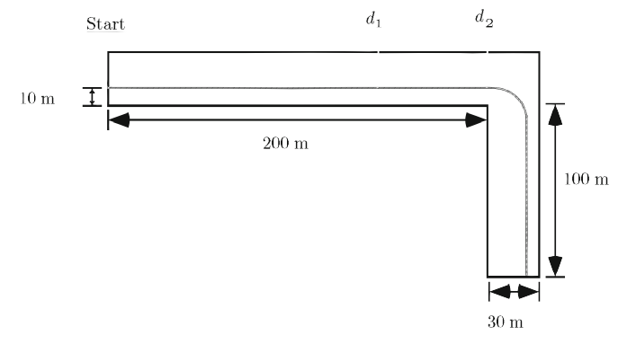

فرض بر این است که قبل از رسیدن به گردش، در فاصله ثابت 10 متری از موانع کناری پیست حرکت می­کنیم. هم ­چنین حرکت ماشین بدین شکل است:

1**. از آغاز تا d1 : تند شونده**

**2. از d1 تا d2 : کند شونده**

**3. از d2 تا d3 : حرکت دایره­ای سرعت ثابت**

**4. از d3 تا پایان : تند شونده**

قاعدتا برای بردن مسابقه می­خواهیم به موانع برخورد نکنیم و از مسیر خارج نشویم. سه سناریو مختلف را برای وضعیت ماشین هنگام ترمز گرفتن تعریف می­کنیم.

**پارامتر­های مدل**

${:a}^{+}(s)$ شتاب افزایشی خودرو در صورت رخداد سناریوی s

${:a}^{-}(s)$ شتاب کاهشی خودرو در صورت رخداد سناریوی s

${:a}_{g}(s)$ حداکثر شتاب افقی ماشین در مسیر دایره ای (گردش به راست) در صورت رخ دادن سناریوی s

**متغیر­های تصمیم**

${:d}_{1}$ نقطه­ای از مسیر مستقیم اول که در آن ترمز می­گیریم

${:d}_{2}\left(s\right)$ نقطه­ای از مسیر اول که با فرض رخداد سناریوی s تصمیم به چرخش به راست خواهیم گرفت.

***متغیر­های کمکی***

${:t}_{i}(s)$ زمان طی زیر مسیر i ام در سناریوی­ s ام

:R( $d_{2}\left(s\right))$ شعاع گردش در صورت رخداد سناریوی s ام و انتخاب d2 برای گردش به راست.

--------------------------------------------------------------------------------------------------------

**مدل بخش اول حرکت**

از فیزیک 1 به یاد داریم برای حرکت شتاب ثابت معادله­ی حرکت بدین شکل است: ( سرعت اولیه برابر با 0)

$$x\left(t_{1}\right)=\frac{1}{2}a^{+}.t_{1}^{2}→t_{1}=\sqrt{\frac{2d_{1}}{a^{+}}}$$

$$v\left(t\right)=a^{+}.t→v\left(t_{1}\right)=\sqrt{2a^{+}d_{1}}$$

**مدل بخش دوم حرکت**

**حرکت با شتاب منفی**

$${v\left(t_{2}\right)}^{2}-{v\left(t_{1}\right)}^{2}=-2a^{-}.\left(d_{2}-d_{1}\right)→{v\left(t_{2}\right)}^{2}-2a^{+}.d_{1}=-2a^{-}.(d_{2}-d_{1})$$

$${v\left(t_{2}\right)}^{2}=2a^{+}.d_{1}-2a^{-}.\left(d_{2}-d_{1}\right)→v\left(t_{2}\right)=\sqrt{2a^{+}.d_{1}-2a^{-}.\left(d_{2}-d_{1}\right)}$$

$$v\left(t_{2}\right)=\sqrt{2a^{+}x}-a^{-}t_{2}→t_{2}=\frac{v\left(t_{2}\right)-\sqrt{2a^{+}x}}{-a^{-}}→t_{2}=\frac{-\sqrt{2a^{+}.d_{1}-2a^{-}.\left(d_{2}-d_{1}\right)}+\sqrt{2a^{+}d_{1}}}{a^{-}}$$

**مدل بخش سوم حرکت**

**مسیر دایره­ای در یک چهارم محیط دایره**

$$R=\frac{{v\left(t_{2}\right)}^{2}}{a_{g}}=\frac{2a^{+}.d_{1}-2a^{-}.\left(d_{2}-d_{1}\right)}{a_{g}}$$

$$d_{3}=\int_{0}^{t_{3}}{v\left(t_{2}\right).dz→\frac{πR}{2}=v\left(t_{2}\right).}t_{3}→t_{3}=\frac{πR}{2v(t_{2})}$$

$$t_{3}=\frac{πR}{2v(t_{2})}→t_{3}=\frac{π(\frac{2a^{+}.d_{1}-2a^{-}.\left(d_{2}-d_{1}\right)}{a_{g}})}{2(\sqrt{2a^{+}.d_{1}-2a^{-}.\left(d_{2}-d_{1}\right)})}=\frac{π(a^{+}.d_{1}-a^{-}.\left(d_{2}-d_{1}\right)}{a_{g}(\sqrt{2a^{+}.d_{1}-2a^{-}.\left(d_{2}-d_{1}\right)})}$$

**مدل بخش چهارم حرکت**

**حرکت با شتاب ثابت تا پایان مسیر**

$${v\left(t_{4}\right)}^{2}-{v\left(t_{2}\right)}^{2}=2a^{+}.\left(110-R\right)→{v\left(t_{4}\right)}^{2}-\left(2a^{+}.d_{1}-2a^{-}.\left(d_{2}-d_{1}\right)\right)=2a^{+}.\left(110-R_{1}\right)$$

$${v\left(t_{4}\right)}^{2}=2a^{+}.\left(110-R_{1}\right)+\left(2a^{+}.d_{1}-2a^{-}.\left(d_{2}-d_{1}\right)\right)→v\left(t_{4}\right)=\sqrt{2a^{+}.\left(110-R_{1}\right)+\left(2a^{+}.d_{1}-2a^{-}.\left(d_{2}-d_{1}\right)\right)}$$

$$v\left(t_{4}\right)=v\left(t_{2}\right)+a^{+}t_{4}→t_{4}=\frac{\sqrt{2a^{+}.\left(110-R_{1}\right)+\left(2a^{+}.d_{1}-2a^{-}.\left(d_{2}-d_{1}\right)\right)}-\sqrt{2a^{+}.d_{1}-2a^{-}.\left(d_{2}-d_{1}\right)}}{a^{+}}$$

**محدودیت­های مربوط به عدم برخورد موانع**

$$200≤d_{2}\left(s\right)+R\left(d_{2}\left(s\right)\right)≤230$$

$$s ∈\{1,2,3\}$$

$$R\left(d_{2}\left(s\right)\right)-10≤100$$

$${(200-d_{2}\left(s\right))}^{2}+{(10-R(d_{2}\left(s\right))}^{2}≤{ R\left(d_{2}\left(s\right)\right)}^{2}$$

**مدل نهایی**

$$\min{z=\frac{1}{3}(\sum_{i=1}^{4}{\sum_{s=1}^{3}{t_{is}}}})$$

$$\left\{\begin{aligned}d_{2}\left(s\right)≥d_{1} \\ 200≤d_{2}\left(s\right)+R\left(d_{2}\left(s\right)\right)≤230 \\ R\left(d_{2}\left(s\right)\right)-10≤100 \\ {\left(200-d_{2}\left(s\right)\right)}^{2}+{(10-R(d_{2}\left(s\right))}^{2}≤{ R\left(d_{2}\left(s\right)\right)}^{2} \\ t_{1}(s)=\sqrt{\frac{2d_{1}}{a^{+}(s)}} \\ t_{2}=\frac{-\sqrt{2a^{+}\left(s\right).d_{1}-2a^{-}\left(s\right).\left(d_{2}\left(s\right)-d_{1}\right)}+\sqrt{2a^{+}\left(s\right)d_{1}}}{a^{-}\left(s\right)} \\ t_{3}(s)=\frac{π(\frac{2a^{+}.d_{1}-2a^{-}.\left(d_{2}-d_{1}\right)}{a_{g}})}{2(\sqrt{2a^{+}.d_{1}-2a^{-}.\left(d_{2}-d_{1}\right)})}=\frac{π(a^{+}.d_{1}-a^{-}.\left(d_{2}-d_{1}\right)}{a_{g}(\sqrt{2a^{+}.d_{1}-2a^{-}.\left(d_{2}-d_{1}\right)})} \\ t_{4}=\frac{\sqrt{2a^{+}(s).\left(110-R_{1}(d_{1}\left(s\right))\right)+\left(2a^{+}(s).d_{1}-2a^{-}(s).\left(d_{2}(s)-d_{1}\right)\right)}-\sqrt{2a^{+}(s).d_{1}-2a^{-}(s).\left(d_{2}(s)-d_{1}\right)}}{a^{+}} \\ R\left(s\right)=\frac{2a^{+}\left(s\right).d_{1}-2a^{-}\left(s\right).\left(d_{2}\left(s\right)-d_{1}\right)}{a_{g}\left(s\right)} \\ d_{2}\left(s\right)≤200 , d_{1}≤200\end{aligned}\right.$$